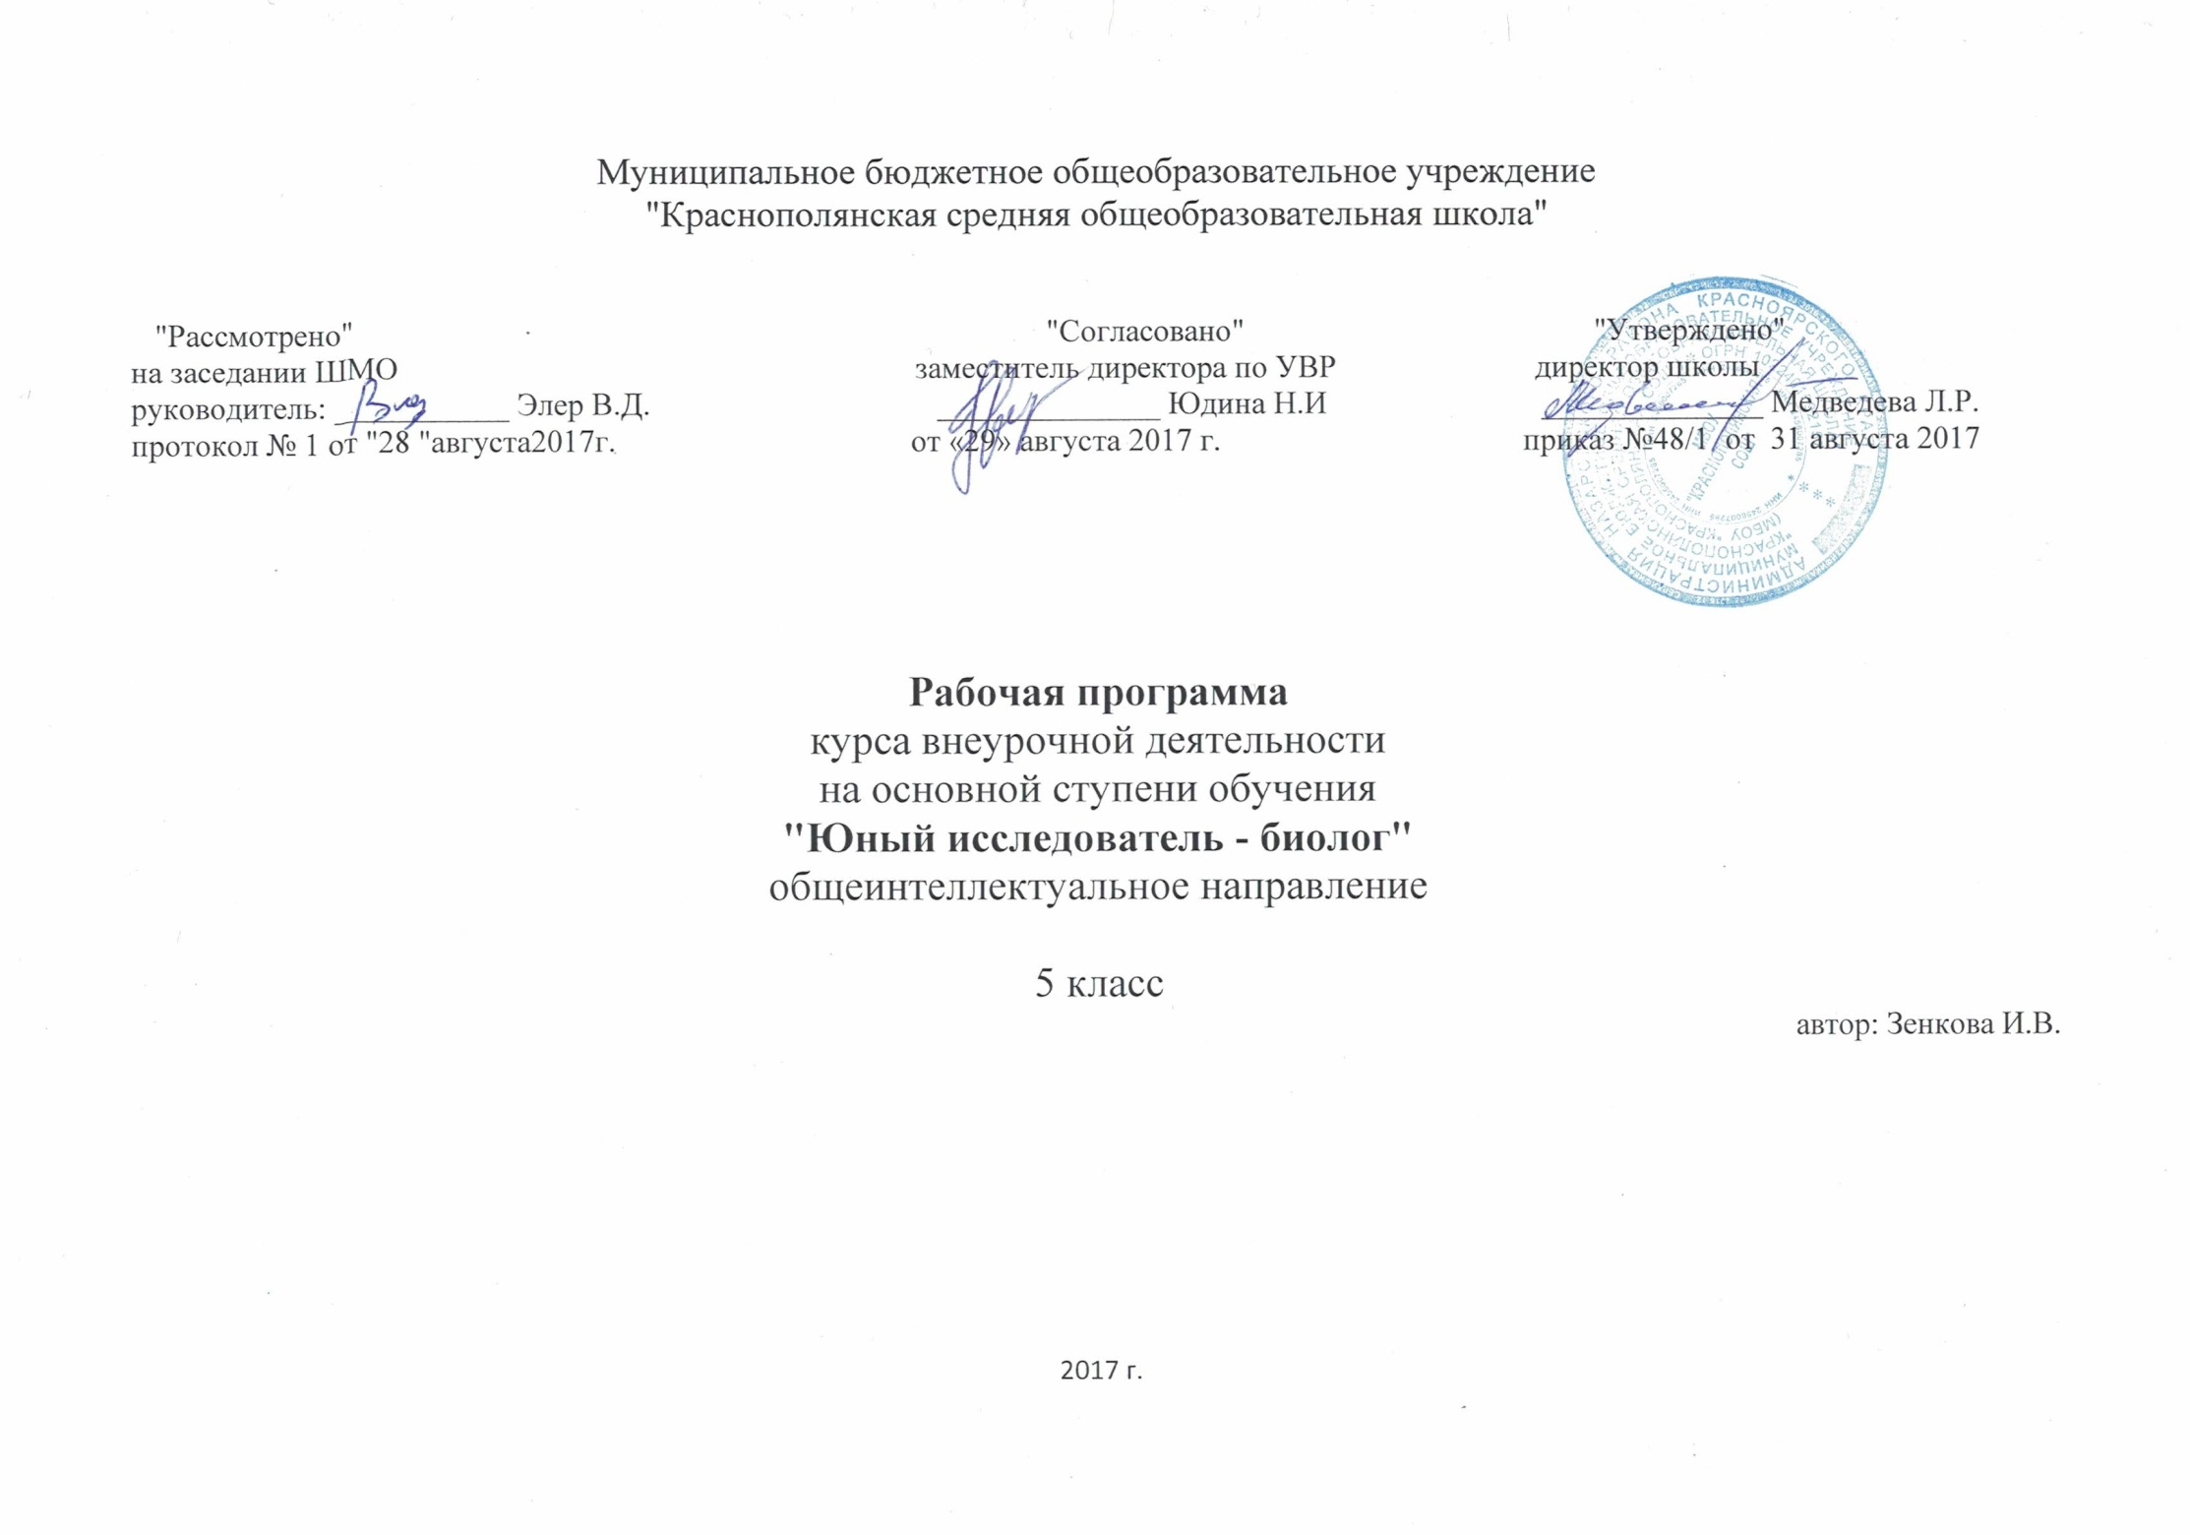

Пояснительная записка
Экологическое образование(это актуально) помогает осознать ценность природы для материальных, познавательных, эстетических и духовных потребностях человека; понять, что человек-часть живой природы; его назначение -познать законы по которым живёт и развивается природа и в своих поступках руководствоваться этими законами; понять необходимость сохранения всего многообразия жизни; раскрыть сущность происходящих экологических катаклизмов; понять современные проблемы экологии; осознать актуальность её как для всего человечества, так и для каждого человека в отдельности; вызвать стремление принимать личное участие в преодолении экологического кризиса, в решении экологических проблем.
Данная рабочая программа ориентирована на учащихся 5 класса и составлена на основе следующих документов:
1) Федеральный государственный образовательный стандарт основного общего образования 2010г.
2) Учебный план МБОУ "Краснополянская СОШ"
3) Планируемые результаты освоения основной образовательной программы основного общего образования в соответствии с примерной программой по биологии для 5-9 классов Пономарёвой, 2011 г. стандарты второго поколения.
Занятия проводятся для учащихся 5 класса две четверти, 1 раз в неделю, всего 17 часов
Основная цель - развитие экологической культуры поведения учащихся в окружающей среде, формирование ответственного отношения к природе.
Задачи:
1) Повышение уровня экологических знаний и практических умений учащихся.
2) Освоение школьниками приёмов исследовательской работы.
3) Привитие детям навыков экологической культуры путём отработки на практике правил поведения в природе.
Достижение цели возможно при использовании основных принципов экологического образования: 1. Принцип целостности окружающей среды, формирующий у учащихся понимание единства окружающего мира;
2. Принцип межпредметных связей, раскрывающий единство и взаимосвязь окружающего мира;
3. Принцип непрерывности, дающий возможность использовать каждый возрастной период;
4. Принцип взаимосвязи регионального и глобального подходов, способствующий вовлечению учащихся в практическую деятельность;
5. Принцип направленности, способствующий развитию гармоничных отношений с окружающей средой.

Система экологических умений осуществляется путем ориентации школьников на экологические проблемы той местности, где они живут. Приемом обучения является работа в “поле”. Полевая экология занимает важное место в изучении школьного курса экологии, так как способствует более глубокому и осмысленному изучению этой науки, формирование практических и исследовательских умений, развитию творческого мышления, установлению связей между теоретическими знаниями и практической деятельностью человека, облегчают понимание фактического материала. Теоретические знания, полученные учеником на уроках, должны стать базой для самостоятельной исследований, наблюдений. Умение обобщить результаты своих наблюдений, способствовать экологически грамотному, безопасному для природы и собственного здоровья поведению. Для успешной деятельности важно не ограничиваться только одним видом экологической работы, а выбрать несколько направлений, сочетающихся между собой: Преобладающей формой работы является исследовательская, в частности экологический мониторинг окружающей среды человека (природной и бытовой), изучение экологических особенностей освещенности в школе, экологически особенности классных комнат в школе, фенологические наблюдения. Слежение за состояние окружающей среды – экологический мониторинг. Экологический мониторинг – это уже первая собственно экологическая деятельность учащихся. Не смотря на сложное для детей название, экологический мониторинг – это слежение, наблюдение за происходящим в окружающей среде за ее качеством для жизни. Исследования проводятся с выходом в природу (экскурсии) и в здании школы.
Планируемые результаты освоения программы
Личностные УУД
• самостоятельно выбирать тему и объект исследования;
• правильно определять круг вопросов и проблем при выполнении исследовательской работы;
• выделять главное и второстепенное в собранном материале;
• выделять из текста основные понятия и давать им определения;
• самостоятельно добывать, обрабатывать, хранить и использовать информацию по волнующей проблеме;
• реализовывать право на свободный выбор.
Регулятивные УУД
• правила выбора темы и объекта исследования;
• основные логические операции, их отличительные особенности;
• правила успешной презентации работы.
• ранжировать выдвигаемые идеи;
• предлагать примеры, сравнения и сопоставления относительно определенной темы;
• делать выводы и умозаключения;
• указывать пути дальнейшего изучения объекта
Коммуникативные УУД
• без коммуникативных затруднений общаться с людьми разных возрастных категорий;
• работать в коллективе, группе;
• презентовать работу общественности
• презентовать свою работу.
Познавательные УУД
- осуществлять поиск необходимой информации для выполнения внеучебных заданий с использованием учебной литературы и в открытом информационном пространстве, энциклопедий, справочников (включая электронные, цифровые), контролируемом пространстве Интернета;
- осуществлять запись (фиксацию) выборочной информации об окружающем мире и о себе самом, в том числе с помощью инструментов ИКТ;
- строить сообщения, проекты в устной и письменной форме;
- проводить сравнение и классификацию по заданным критериям;
- устанавливать причинно-следственные связи в изучаемом круге явлений;
- строить рассуждения в форме связи простых суждений об объекте, его строении, свойствах и связях;
Способы контроля и оценивания образовательных достижений учащихся
Оценка личностных результатов в текущем образовательном процессе проводится на основе соответствия ученика следующим требованиям:
- знание основных принципов и правил отношения к живой природе, основ здорового образа жизни и здоровьесберегающих технологий;
- реализация установок здорового образа жизни;
- сформированность познавательных интересов и мотивов, направленных на изучение живой природы; интеллектуальных умений (доказывать, строить рассуждения, анализировать, сравнивать, делать выводы и др.); эстетического отношения к живым объектам.
- формирование личностных представлений о ценности природы, осознание значимости и общности глобальных проблем человечества;
- формирование экологической культуры на основе признания ценности жизни во всех её проявлениях и необходимости ответственного, бережного отношения к окружающей среде;
- развитие эстетического сознания через признание красоты окружающего мира.
Оценивание метапредметных результатов ведется по следующим позициям:
- овладение составляющими исследовательской и проектной деятельности (включая умения видеть проблему, ставить вопросы, выдвигать гипотезы, давать определения понятиям, классифицировать, наблюдать, проводить эксперименты, делать выводы и заключения, структурировать материал, объяснять, доказывать и защищать свои идеи);
- умение работать с разными источниками биологической информации: находить биологическую информацию в различных источниках (тексте учебника, научно-популярной литературе, биологических словарях и справочниках), анализировать и оценивать информацию, преобразовывать информацию из одной формы в другую;
- умение организовывать учебное сотрудничество и совместную деятельность с учителем и сверстниками, работать индивидуально и в группе: находить общее решение и разрешать конфликты на основе согласования позиций и учёта интересов, формулировать, аргументировать и отстаивать своё мнение.
Оценка достижения учеником метапредметных результатов осуществляется по итогам выполнения проверочных работ. Главной процедурой итоговой оценки достижения метапредметных результатов является защита итогового проекта (электронного справочника).
Основным объектом оценки предметных результатов является способность ученика к решению учебно-познавательных и учебно-практических задач на основе изучаемого учебного материала, в том числе:
- усвоение основ научных знаний о строении организма, особенностях процессов жизнедеятельности, протекающих в организме, о зависимости жизни организма от среды обитания
Примерные виды контроля учебных достижений по предмету: устный опрос, взаимопроверка, самостоятельная работа, работа по карточкам, отчёт об экскурсии, исследовательская работа.
Календарно-тематическое планирование
№  урока | дата | Тема урока | Вид и тип занятия |  | Оборудование ЦОР,ТСО, средства интернета | УУД
 |  |  |  | Наглядные пособия
1 |  | Что изучает фенология |  | Презентация | ММП,компьютер | Лич.: самостоятельно выбирает тему и объект исследования;  Регул.:определяет правила выбора темы и объекта исследования.  Ком.: общается в группе
2 |  | Что такое исследование? Кто такие исследователи? Основные методы исследования. Старт проекта. |  | Презентация | ММП,  компьютер | Лич.: правильно определяет круг вопросов и проблем.  Рег.:ранжирует выдвигаемые идеи.  Ком.: общается в группе  Позн.: ищет необходимую информацию
3 |  | Фенологические наблюдения | экскурсия | Комплект "Наблюдение за погодой" | Диск №1 | Личн.: выделяет главное и второстепенное.  Рег.: предлагает примеры , сравнения относительно выдвинутой идеи  Ком.: презентует работу общественности  Позн.: устанавливает причинно-следственные связи
4 |  | Увеличительные приборы. Л.Р. Изучение растительной клетки и её изменения с наступлением осени |  | Цифровая лаборатория, световой и цифровой микроскопы, готовые микропрепараты | Микроскопы, в том числе цифровой | Личн.: самостоятельно добывает информацию и обрабатывает.  Рег.: делает выводы и умозаключения  Ком.:презентует свою работу  Позн.: строит рассуждения, устанавливая связи
5 |  | Сезонные изменения в природе. | экскурсия | Комплект погодой" | Диск №1 | Личн.: выделяет главное и второстепенное.  Рег.: предлагает примеры , сравнения относительно выдвинутой идеи  Ком.: презентует работу общественности  Позн.: устанавливает причинно-следственные связи
6 | "Наблюдение за | Погода.(работа в группах) |  | Комплект "Наблюдение за погодой |  | Личн.: самостоятельно добывает информацию и обрабатывает.  Рег.: делает выводы и умозаключения  Ком.:презентует свою работу  Позн.: строит рассуждения, устанавливаясвязи
7 |  | Народные приметы изменения погоды |  |  |  | Личн.: самостоятельно добывает информацию и обрабатывает.  Рег.: делает выводы и умозаключения  Ком.:презентует свою работу  Позн.: строит рассуждения, устанавливая связи
8 |  | Явления сезонных изменений | экскурсия | Комплект "Наблюдение за погодой | Диск №2 | Личн.: выделяет главное и второстепенное.  Рег.: предлагает примеры , сравнения относительно выдвинутой идеи  Ком.: презентует работу общественности  Позн.: устанавливает причинно-следственные связи
9 |  | Составление гербария. П.р. Определение растений. |  | определители |  | Личн.: выделяет главное и второстепенное.  Рег.: предлагает примеры , сравнения относительно выдвинутой идеи  Ком.: презентует работу общественности  Позн.: устанавливает причинно-следственные связи
10 |  | Экологическое обследование классной комнаты. |  | Цифровая лаборатория, презентация |  | Личн.: выделяет главное и второстепенное.  Рег.: предлагает примеры , сравнения относительно выдвинутой идеи  Ком.: презентует работу общественности  Позн.: устанавливает причинно-следственные связи
11 |  | Признаки сезонов года |  | Микроскопы, готовые микропрепараты |  | Личн.: выделяет главное и второстепенное.  Рег.: предлагает примеры , сравнения относительно выдвинутой идеи  Ком.: презентует работу общественности  Позн.: устанавливает причинно-следственные связи
12 |  | Замеры освещённости в школе, и её влияние на растения |  | Цифровая лаборатория |  | Личн.: выделяет главное и второстепенное.  Рег.: предлагает примеры , сравнения относительно выдвинутой идеи  Ком.: презентует работу общественности  Позн.: устанавливает причинно-следственные связи
13 |  | Обобщение "Изменения в природе" |  | презентация | ММП, компьютер | Личн.: выделяет главное и второстепенное.  Рег.: предлагает примеры , сравнения относительно выдвинутой идеи  Ком.: презентует работу общественности  Позн.: устанавливает причинно-следственные связи
14 |  | Составление рекомендации для размещения растений в школе |  | энциклопедии | ноутбуки | Личн.: выделяет главное и второстепенное.  Рег.: предлагает примеры , сравнения относительно выдвинутой идеи  Ком.: презентует работу общественности  Позн.: устанавливает причинно-следственные связи
15 |  | Изменения в природе. Замеры показателей погоды. | экскурсия | Комплект "Наблюдение за погодой |  | Личн.: выделяет главное и второстепенное.  Рег.: предлагает примеры , сравнения относительно выдвинутой идеи  Ком.: презентует работу общественности  Позн.: устанавливает причинно-следственные связи
16 |  | Создание электронного справочника для школы по размещению растений |  | презентация | ММП, компьютер | Личн.:реализовывает право на свободный выбор.  Рег.:указывает пути дальнейшего изучения объекта.  Ком.:презентуетвсою работу  Позн.: донести проект в устной форме
17 |  | резерв |  |  |  | Личн.:реализовывает право на свободный выбор.  Рег.:указывает пути дальнейшего изучения объекта.  Ком.:презентуетвсою работу  Позн.: донести проект в устной форме

Обеспечение учебного процесса
- Электронные диски по всем разделам биологии
- Докинз Р. Самое грандиозное шоу на Земле._М.: Астрель,2012
- Грин Н.,Стаут У., Тейлор Д.Биология. В 3 т._М.: Мир, 2014.

